Цель работы: Изучение методов построения изображений с использованием блоков и атрибутов на примере составления схемы электрической принципиальной.
Практическая работа: посвящена выполнению задания «Схема электрическая принципиальная» (см. рис. 5.3).
1. Создание атрибутов блоков.
В том случае, когда на чертеже встречается одна и та же группа объектов целесообразно использовать блоки. Например, при построении схемы электрической принципиальной необходимо несколько раз вставлять одни и те же изображения резисторов, конденсаторов и т.п. с различными их обозначениями (рис. 5.3) Блоки – это именованные объекты, состоящие из любого количества примитивов системы ACAD.
Часто возникает необходимость вместе с блоком вставлять и надписи, которые могли бы менять свои значения после вставки блока. Например, если необходимо нарисовать схему с использованием заранее подготовленных блоков условных элементов, тогда номера или наименования вставленных графических элементов нужно будет оформить в виде текстовых надписей. Данные надписи выполняются с помощью атрибутов. Атрибуты блоков содержат текстовую информацию, которая дополняет графические примитивы рисунка. В системе ACAD есть специальный примитив, называемый ATTRIBUTE DEFINITION (ОПИСАНИЕ АТРИБУТА), который может быть включен в описание блока, а при операции вставки этого блока будет запрошено его значение и создан атрибут (текстовая строка), входящий в состав блока.
Для создания атрибута необходимо указать элемент падающего меню: Draw (Рисование) – Block (Блок) – Define Attributes (Указать атрибуты). После этого вызывается диалоговое окно Attribute Definition (Определение атрибута) (рисунок 5.1).
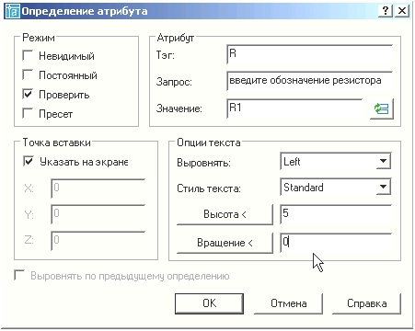
Рисунок 5.1. Диалоговое окно Определение атрибута
Пусть необходимо изобразить схему электрическую принципиальную. При этом над каждым изображением элемента схемы необходимо нанести надпись (обозначение) (рисунок 5.2). Надпись будет описывать в указанном примере обозначение резистора.
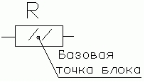
Рисунок 5.2. Положение атрибута R блока
Тогда последовательность создания атрибута будет следующая:
1. Начертить изображение элемента схемы задающего изображение резистора.
2. Вызвать окно Attribute Definition (Определения атрибута). Для этого необходимо использовать или падающее меню или команду ATTDEF (АТОПР).
3. В области Mode (Режим) с помощью флажка задать режим атрибута Verify (Проверить). Могут быть заданы следующие режимы:
Invisible (Невидимый) - атрибут невидим (для его отображения нужно использовать специальную команду ATTDISP (АТЭКР);
Constant (Постоянный) - атрибут имеет постоянное (неизменяемое) значение, которое не запрашивается при вставке блока;
Verify (Проверить) - для контроля при вставке блока значение атрибута запрашивается дважды;
Preset (Пресет) - атрибут вставляется с установленным значением (значение не запрашивается), может быть изменен командой редактирования атрибута EATTEDIT (АТРЕДАКТ).
4. В области Attribute (Атрибут) с помощью соответствующих полей задать три следующих параметра (см. рис.5.1):
Tag (Тег) - задать имя атрибута (не должно содержать пробелы и специальные знаки);
Prompt (Запрос) - задать подсказку, которая выдается в качестве запроса значения атрибута (выводится системой AutoCAD при вставке блока с данным атрибутом, после запроса будет добавлено двоеточие);
Value (Значение) - определить значение атрибута по умолчанию.
5. Для атрибута задать точку вставки. Для этого в области Insertion Point (Точка вставки), и в области Text Options (Опции текста) необходимо задать такие же параметры, как и для однострочного текста. При этом очень важно правильно выбрать значение параметра в поле Justification (Выровнять). В нашем примере определим атрибут с именем R. Для атрибута установим флажок Verify (Проверить) в области Mode (Режим). В качестве подсказки зададим: Введите обозначение резистора. Значения по умолчанию примем R1. Выберем точку вставки атрибута над внешним прямоугольником блока, а в качестве значения параметра Justification (Выровнять) - Center (Середина). Высоту букв зададим равной 5 мм. Примерный вид примитивов, которые будут включены в блок, а также атрибут, который войдет в блок, приведены на рис.5.2.
2. Последовательность выполнения лабораторной работы «Схема электрическая принципиальная».
Практическая работа посвящена выполнению задания «Схемы электрические принципиальные» (см. рисунок 5.3). Исходными данными является изображение структурной схемы буферного усилителя. Порядок работы:
1. Получить изображение рамки и основной надписи чертежа формата А4 (использовать файл шаблон). Формат расположен вертикально.
2. Изобразить блоки, обозначающие элементы схемы электрической принципиальной из отдельных примитивов в соответствии со стандартами (см. рис.5.2). Размеры, по которым выполняются элементы схемы, заданы в исходных данных к лабораторным работам;
3. Создать атрибуты блока реализацией команды ATTDEF (АТОПР). Названия атрибутов и значений по умолчанию атрибутов заданы в папке исходных данных к лабораторным работам. Режим атрибутов задать проверить, высоту текста 5 мм;
4. Создать блоки с атрибутами с помощью команды BLOCK (БЛОК);
5. Изобразить фрагмент схемы электрической принципиальной буферного усилителя, структурная схема которого изображена в исходных данных. Формирование схемы электрической, принципиальной рекомендуется в следующей последовательности:
a) вставить блоки с изображением элементов схемы с их обозначении;
б) изобразить условно в виде прямоугольника микросхему и ввести её обозначение;
в) изобразить проводники и места соединения проводников (точки соединений изобразить в виде окружности диаметром 2 мм;

